# Blogg

## Idé

Skapa en blogg som har möjligheten att skapa inlägg bestående av en titel, ett textinnehåll, bilder,bildtext datum och en signatur. Den ska ha en utformning för mobil och ett för datoranvändare.

Inläggen representeras i ordning efter datum med senaste datum längst upp. Inlägg ska endast kunna bli lästa av vanliga användare och för att skapa ett inlägg alternativt redigera ett gammalt måste man vara inloggad med användarnamn och lösenord.

**Grov skiss på bloggen(för datorandvändare):**

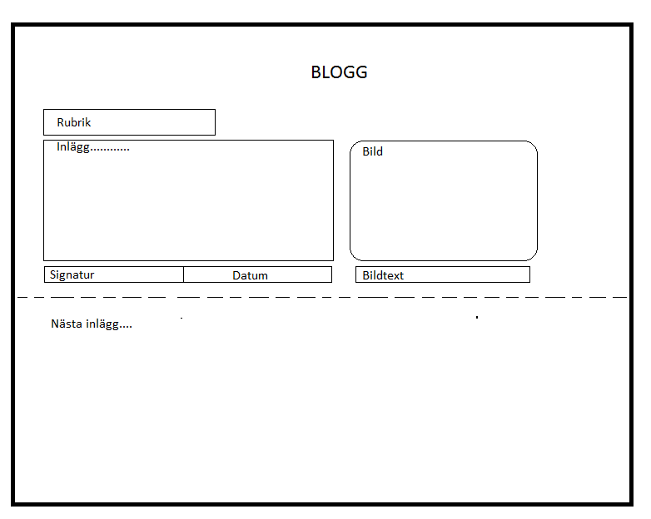

**Grov skiss (för mobil)**

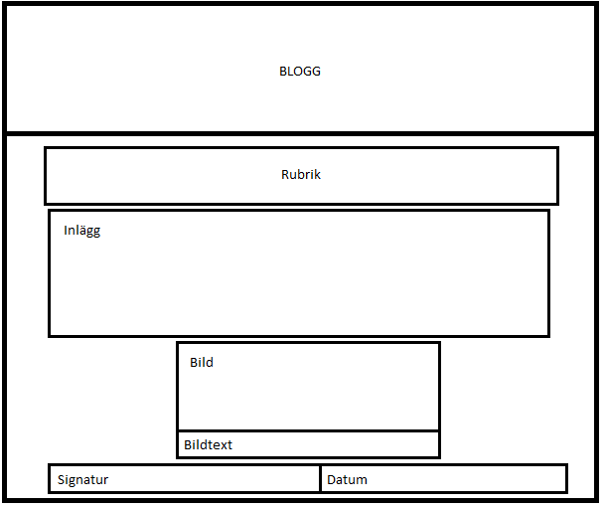

Skillnad från datorversionen är en smalare layout med bilden under istället för vid sidan. Här ska även ”blogg” som motsvarar en logo vara fryst och hänga med då man scrollar nedåt bland inläggen.

## Mål

Vår ambition är att hinna få klart dessa idéer t.o.m vecka 49 och förhoppningsvis ha tid sista veckan med att implementera följande:

* Rubrik plus en del av textinlägget ska kunna bli ett twitterinlägg och sedan länka till hela innehållet av inlägget på blogghemsidan
* RSS-feed (Få en feed av inläggen)
* Ajax-uppdatering (Uppdatera bloggen utan att uppdatera hela sidan)

Målet är att följa de deadlines som finns angivna i kursen för de moment som återstår i kursen vilket för närvarande är att skapa en DTD och databasstruktur (29/11), Laboration 4 (4/12), Extra laborationer (12/12).

Syftet med detta projekt är att ha en väl fungerande blogg. Endast en admin ska finnas för denna blogg men olika personer med tillträde till inloggningsuppgifter ska kunna lägga in inlägg med sin egen signatur. Typ som en lagblogg där olika personer i laget ska kunna skapa inlägg.

## Tidsplan

Faktorer som spelar in för att distribuera tid i detta projekt är:

* Andra kurser som läses parallellt (TDDC88 samt TEIO013)
* Kvarvarande laborationer i detta ämne (Främst lab 4 + alla extra laborationer)
* Deadline för projektet (16/12 KL 08:00)

Det ca 3 veckor kvar innan projektet ska vara klart så här kommer en grov plan vecka för vecka hur tiden är tänkt att distribueras:

**Vecka 48**

En del jobb med laboration 4 måste göras och avslutningar i andra kurser kommer att ta mycket. DTD och databasstruktur ska vara klart denna vecka samt en HTML-formulär via php sida ska vara implementerat.

**Vecka 49**

Mer tid kan läggas här och planen är att lagring i databas ska var klart här samt XSL stylesheets ska för de två olika ut-enheterna vara klara. Här ska även log in session implementeras för att få till att endast inloggade användare ska kunna skapa inlägg.

**Vecka 50**

Nu är det tänkt att alla krav för ett godkänt projekt ska vara implementerat och vi ska gå på punktlistan för features att lägga till. Punkterna kommer att implementeras i ordning efter punkt listan. Utöver de ska en rapport av projektet sammanställas och detta kommer att ta en del av tiden denna vecka.